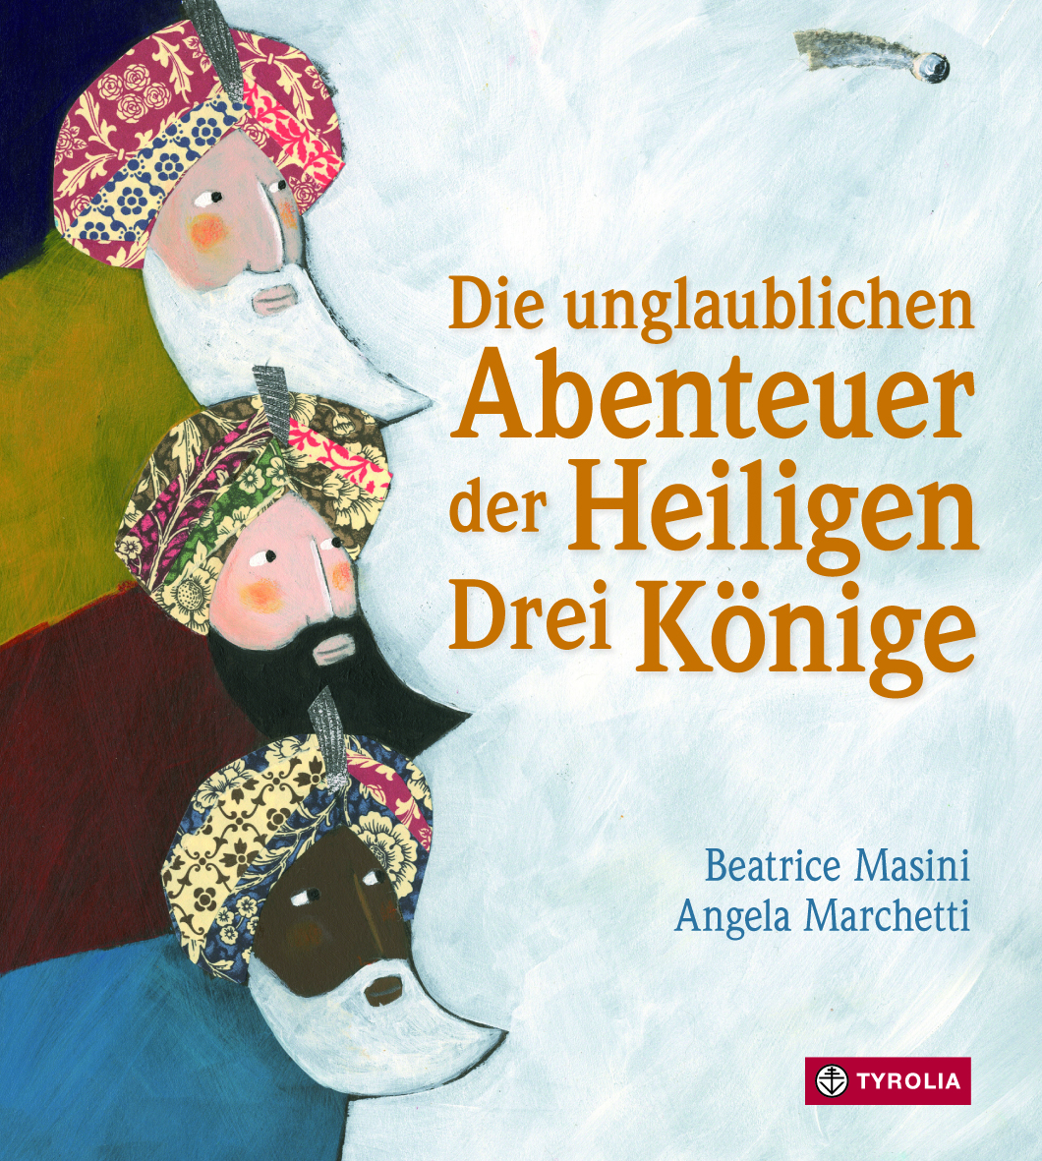
Beatrice Masini | Angela Marchetti
Die unglaublichen Abenteuer der
Heiligen Drei Könige
Aus dem Italienischen von Gabriele Stein

112 Seiten, durchgehend farbig illustriert
21,5 x 24 cm; gebunden
Tyrolia-Verlag, Innsbruck–Wien 2014
ISBN 978-3-7022-3406-5
€ 14,95 | ab 8 Jahren

Von Räubern, indischen Elefanten und Schnee in Betlehem

Jahr für Jahr machen sich die Drei Heiligen Könige auf den Weg zum Jesuskind. Viel haben sie schon erlebt auf diesem jährlichen Weg: Aufregendes, Komisches, Ergreifendes – genug, um einander allabendlich ihre Abenteuer zu erzählen: etwa als ein Außerirdischer ihnen ihren Stern streitig machen wollte, als der Schnee nach Betlehem kam oder als ein Räuber dem Christkind jenes Gold brachte, das er König Melchior zuvor bei Nacht gestohlen hatte.
Doch dieses Mal übersehen sie, dass sie einem falschen Stern folgen. Eine folgenreiche Verwechslung, durch die sie zu einem besonderen Ort kommen …

Beatrice Masinis Heilige Drei Könige sind äußerst charmante Herren, die so ihre besonderen Eigenheiten besitzen und zuweilen übereinander schmunzeln müssen. Die Illustrationen von Angela Marchetti setzen die einander erzählten Erlebnisse farbenprächtig in Szene und spielen mit ornamentalen Mustern sowie mit Collage-Elementen. Die knapp gehaltenen Kapitel eigenen sich hervorragend zum Vor- und Selberlesen.

Ein wahrlich vergnügliches Advent- und Weihnachtsbuch

Die Autorin und die Illustratorin
Beatrice Masini, geb. 1961 in Mailand, ist eine der renommiertesten Kinderbuchautorinnen Italiens. Für ihre vielfach übersetzten Bücher wurde sie u. a. mit dem Premio Pippi, dem Premio Elsa Morante Ragazzi und dem Premio Andersen ausgezeichnet.
Angela Machetti, geb. in Siena, absolvierte Kunst- und Designstudien in Siena und Florenz sowie an der Scuola Internazionale d’Illustrazione per l’Infanzia di Sarmede.

Spezielle Hinweise
- Von der auflagenstarken italienischen Illustrierten PANORAMA zum schönsten Weihnachtsbuch des Jahres 2013 gewählt

